 | 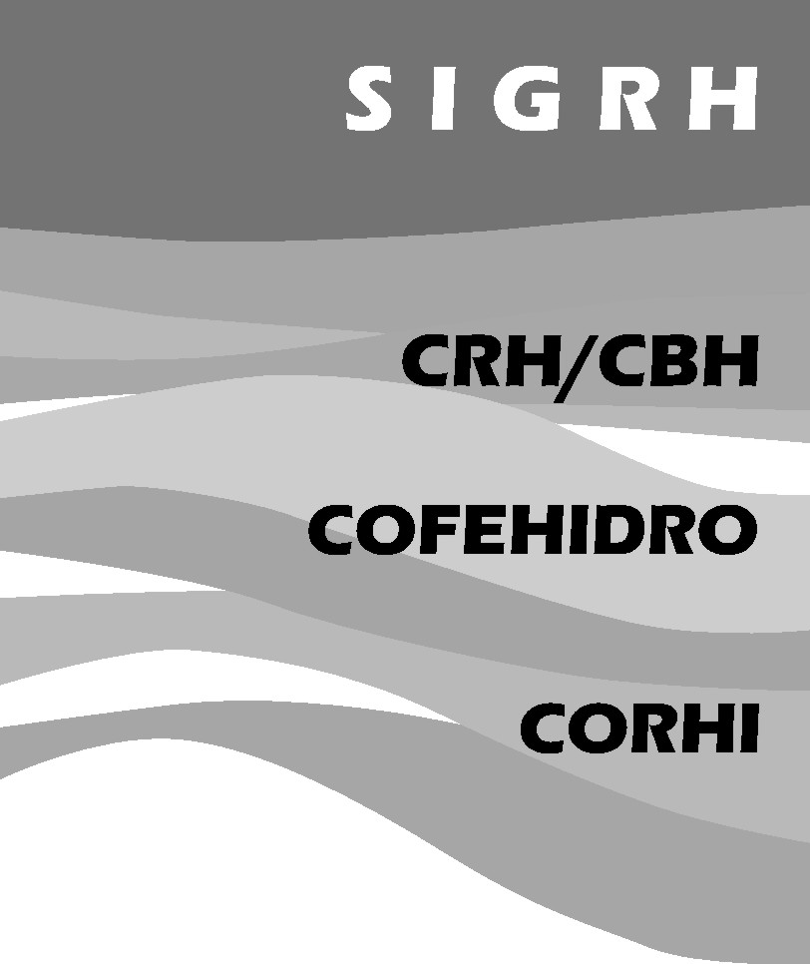  GOVERNO DO ESTADO DE SÃO PAULO  SECRETARIA DE ESTADO DO MEIO AMBIENTE  CONSELHO ESTADUAL DE RECURSOS HÍDRICOS  Av. Prof. Frederico Hermann Jr., 345 - São Paulo/SP - CEP 05459-900 - Tel (011) 3133-3000

DELIBERAÇÃO CRH Nº 70, DE 25 DE JULHO DE 2007

Altera as competências da Câmara Técnica de Planejamento e revoga a Deliberação CRH nº 42, de 13 de fevereiro de 2003.

O Conselho Estadual de Recursos Hídricos - CRH, no uso de suas atribuições, em especial o disposto no Artigo 9º do Decreto Estadual 36.787/93, e considerando que:

O Plano Estadual de Recursos Hídricos - PERH deverá ter seu Projeto de Lei encaminhado à Assembléia Legislativa até o final do primeiro ano do mandato do Governador do Estado, com prazo de vigência de quatro anos, e que compete ao CRH discutir a aprovar propostas de projetos de lei referentes ao PERH;

A coordenação da elaboração periódica do PERH é atribuição do Comitê Coordenador do Plano Estadual de Recursos Hídricos - CORHI que, através de suas entidades básicas, exercerá a direção executiva dos estudos técnicos concernentes à elaboração do PERH;

O Plano Estadual de Recursos Hídricos e seus regulamentos devem propiciar a compatibilização, consolidação e integração dos planos, programas, normas e procedimentos técnicos e administrativos a serem formulados ou adotados no processo de gerenciamento descentralizado dos recursos hídricos;

A elaboração, implantação, execução, avaliação e acompanhamento do PERH refletem um processo de planejamento iterativo onde se incluem os Planos de Bacias Hidrográficas, os relatórios anuais sobre a Situação dos Recursos Hídricos do Estado e os das Bacias Hidrográficas, além de outros planos gerais, regionais e setoriais, devidamente compatibilizados com as propostas de recuperação, proteção e conservação dos recursos hídricos do Estado;

O Conselho Estadual de Recursos Hídricos – CRH, na reunião realizada em 23/05/07, aprovou determinação de que a Câmara Técnica de Planejamento tenha a competência para analisar os projetos de âmbito estadual propostos pelo CORHI a serem financiados com os recursos do FEHIDRO, oferecendo subsídios para discussão e deliberação do assunto pelo plenário do CRH.

Delibera:

Artigo 1º - Fica instituída a Câmara Técnica de Planejamento CT- PLAN, com o objetivo de subsidiar os trabalhos do Sistema Integrado de Gerenciamento de Recursos Hídricos, em especial para dar suporte à implementação dos instrumentos de planejamento e gestão.

Artigo 2º - São competências da Câmara Técnica de Planejamento CT-PLAN:

1 - Acompanhar, analisar e emitir pareceres sobre o Plano Estadual de Recursos Hídricos e sobre o Relatório de Situação dos Recursos Hídricos do Estado;

2 - Apresentar subsídios para o projeto de lei do Plano Estadual de Recursos Hídricos;

3 - Elaborar pareceres técnicos de interesse do Conselho Estadual de Recursos Hídricos - CRH, especialmente nas ações, projetos e programas que envolvam questões inter-bacias, inter-regionais ou intersetoriais;

4 - Analisar os projetos de âmbito estadual propostos pelo CORHI a serem financiados com os recursos do FEHIDRO, oferecendo subsídios para a discussão e deliberação do assunto pelo plenário do CRH;

5 - Atender, dentro de suas competências e quando solicitadas pelo CRH, outras atividades correlatas.

Artigo 3º - A Câmara Técnica será integrada por 4 (quatro) representantes de cada um dos três segmentos que compõem o CRH.

Artigo 4º - A Câmara Técnica poderá constituir Grupos de Trabalho para cada tema a ser estudado, extinguindo-se ao término dos trabalhos.

Artigo 5º - A Câmara Técnica poderá convidar entidades e especialistas para participarem das reuniões e dos trabalhos a serem executados.

Artigo 6º - A Câmara Técnica deverá cumprir o estabelecido na Deliberação CRH nº 33/2001 e seu anexo, quanto a sua composição, organização e funcionamento.

Artigo 7º - Fica revogada a Deliberação CRH nº 42 de 13 de fevereiro de 2003.

Artigo 8º - Esta Deliberação entra em vigor na data de sua publicação.

Francisco Graziano Neto
Presidente do Conselho Estadual de Recursos Hídricos

